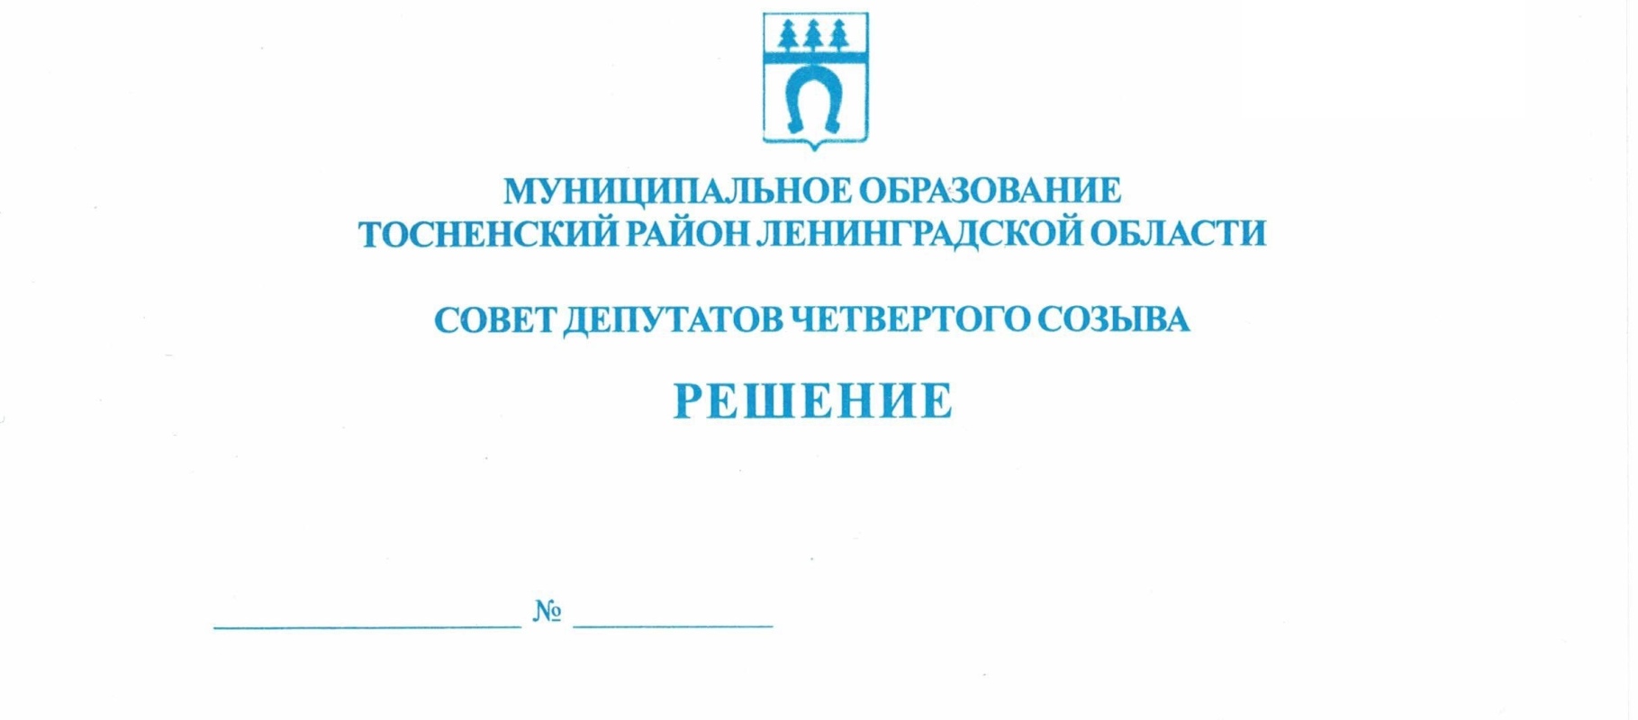

20.10.2022 187

Об избрании секретаря совета депутатов
муниципального образования
Тосненский район Ленинградской области

В соответствии с Федеральным законом от 06.10.2003 № 131-ФЗ «Об общих принципах организации местного самоуправления в Российской Федерации», Регламентом работы совета депутатов муниципального образования Тосненский район Ленинградской области, утвержденным решением совета депутатов муниципального образования Тосненский район Ленинградской области от 31.07.2019 № 261 (с учетом изменений, внесенных решениями совета депутатов муниципального образования Тосненский район Ленинградской области от 23.06.2020 № 70, от 29.07.2020 № 73, от 20.02.2020 № 44), совет депутатов муниципального образования Тосненский муниципальный район Ленинградской области

РЕШИЛ:

1. Избрать секретарем совета депутатов муниципального образования Тосненский район Ленинградской области Матвееву Ольгу Геннадьевну, депутата совета депутатов муниципального образования Тосненский район Ленинградской области.
2. Аппарату совета депутатов муниципального образования Тосненский муниципальный район Ленинградской области обеспечить официальное опубликование и обнародование настоящего решения.

Глава Тосненского муниципального района А.Л. Канцерев

Носова Татьяна Олеговна, 8(81361)33229
6 гв

